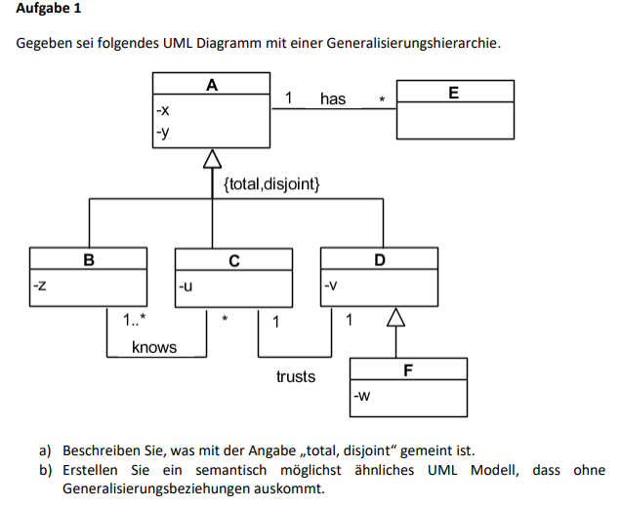**Total:**

Die Subklassen enthalten sämtliche möglichen Instanzen der Superklasse.

**Disjoint:**

Eine Instanz einer Geschwister Subklasse kann keine Instanz einer anderen Subklasse sein.